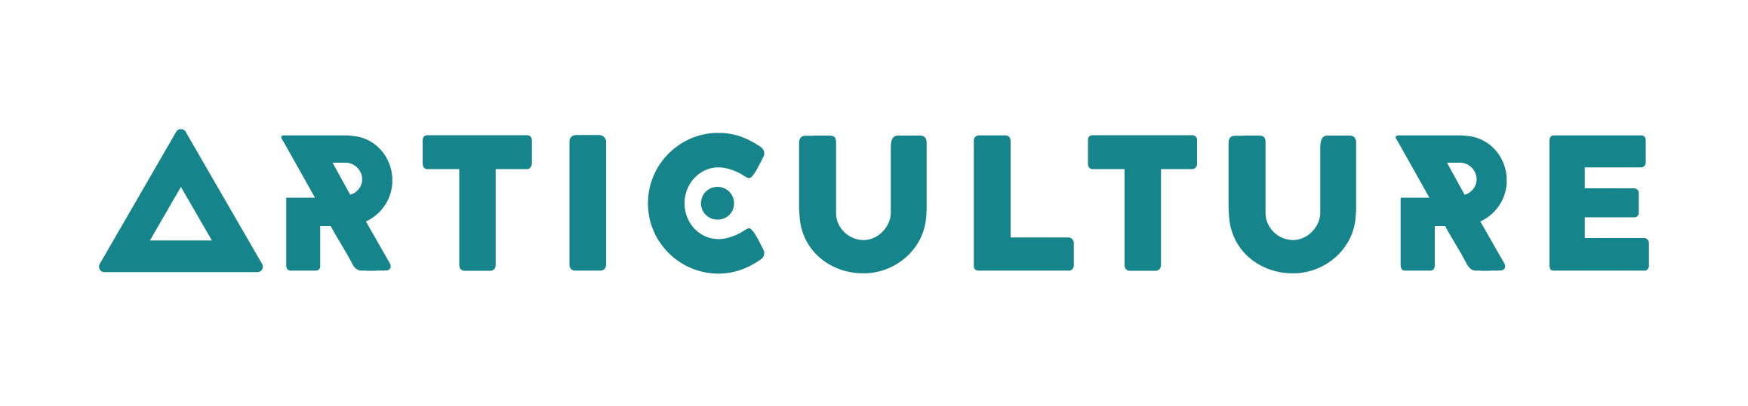
#AgorAllan2023
Cyfleoedd i artistiaid greu celfyddydau awyr agored newydd yng Nghymru a mynd â nhw ar daith

Ffurflen Gais

Dywedwch wrthym amdanoch eich hun neu eich cwmni drwy lenwi’r blychau wrth ymyl y cwestiynau.
Beth yw eich enw/ enw eich cwmni?
Pwy yw’r prif gyswllt?
Beth yw rôl y prif gyswllt os ydych yn gwmni?
Pa Ddinas/Rhanbarth ydych chi’n byw ynddi?
Beth yw eich cyfeiriad?
Beth yw eich rhif ffôn?
Beth yw eich cyfeiriad e-bost?
Beth yw eich cyfeiriad gwefan?
Dywedwch wrthym am eich prosiect/ syniad drwy lenwi’r blychau wrth ymyl y cwestiynau
Beth yw enw eich prosiect/syniad?
Ynglŷn â beth mae o? (dim mwy na 20 gair)
Sut fyddech chi'n disgrifio eich syniad h.y. dawnsio, actio, clownio, arall...
A ddisgrifir eich prosiect orau fel un llonydd neu un symudol?
A yw’r prosiect hwn yn cael ei arwain gan artist sydd eisiau gweithio yn y Gymraeg? |  | Ydy / Nac ydy
A yw’r prosiect hwn yn cael ei arwain gan artist B/byddar neu Anabl? |  | Ydy / Nac ydy
Beth yw iaith/ieithoedd y prosiect?
h.y. Cymraeg, Saesneg, BSL?
Cyllideb
Cyfanswm yr arian a ofynnwyd amdano gan Articulture |  |  | £
Cyfanswm yr arian a ofynnwyd amdano gan gyllidwyr neu fuddsoddwyr eraill? Dywedwch wrthym os ydych wedi derbyn yr arian hwn, neu’r dyddiad y byddwch yn cael eich hysbysu. |  |  | £
Cyfanswm y costau o wneud eich prosiect  (yn cynnwys yr arian a ofynnwyd amdano gan Articulture) |  |  | £

1. Gan ddefnyddio hyd at 300 gair, disgrifiwch eich cynnig/ syniad

2. Disgrifiwch eich cwmni / artistiaid / cydweithredwr, a dywedwch wrthym pa brofiad blaenorol o greu gwaith yn yr awyr agored sydd gennych (gallwch ysgrifennu hyd at 150 gair.)

3. Cyllideb

3.1 Atodwch gyllideb ar gyfer eich costau creu (nodwch heb TAW)
Bydd angen i chi gynnwys arianwyr neu fuddsoddwyr eraill a nodi a yw’r arian wedi ei gadarnhau ai pheidio

3.2. A ydych wedi cofrestru ar gyfer TAW? Do [ ] Naddo [ ]

3.3 Beth yw’r ffi perfformiad (fesul diwrnod)?

£

4. Cynlluniau Cynhyrchu

4.1 Tua pa mor hir fydd eich sioe yn para?

4.2 Pa gymorth a chyfarpar technegol fydd eu hangen arnoch? Er enghraifft, PA, pŵer, goleuo, diogelwch dros nos, cymorth stiward. Os ydych wedi llunio cynllun o’ch anghenion technegol, atodwch ef.

4.3 Sawl sioe allwch chi eu perfformio bob diwrnod fel arfer?

4.4 Faint o bobl fydd yn y sioe / perfformiad?

4.5 Oes gan unrhyw aelod o’ch cwmni ofynion mynediad?
Eglurwch os gwelwch yn dda

4.6 Pa mor hir yw eich cyfnod ymarfer delfrydol?

4.7 Beth yw eich cynlluniau ymarfer / datblygu? E.e. dyddiadau, lleoliadau
(nodwch y byddwn yn trafod gyda chi’r posibilrwydd o gael ymarfer cyhoeddus)

4.8 Rhowch wybod i ni am unrhyw beth rydych eisoes wedi cynllunio i’w wneud yn 2022 a fyddai’n golygu na fyddwch ar gael ar gyfer dyddiadau’r daith

5. Mentora

A oes rhan benodol o ddatblygiad cynnig y prosiect yr hoffech chi gael cymorth mentor â hi? Os felly, oes rhywun yr hoffech chi ei enwebu? (dim mwy na 150 gair.)

6. Deunydd marchnata
Mae lluniau, darluniau, neu ddeunydd gweledol ynghylch eich prosiect yn hynod werthfawr ar gyfer llywio’r broses ddethol. Os oes gennych chi rai, anfonwch nhw ar wahân; nodwch enw eich cwmni a’ch sioe yn glir ar yr atodiadau.

7. Geirdaon
Nid oes angen i chi roi geirda gyda’r cynnig hwn, ond gallwch gynnwys llythyr o gefnogaeth gan hyrwyddwr neu gyswllt proffesiynol arall petaech yn dymuno. Byddai hyn yn arbennig o ddefnyddiol os ydych yn artist neu’n gwmni sy’n newydd i gelfyddydau awyr agored yng Nghymru.

Cyswllt
Am ragor o wybodaeth, cysylltwch ag Articulture -
E-bost - julieann@articulture-wales.co.uk
Ffôn (galwadau ffôn neu neges destun) - 07966 071073
Facebook - www.facebook.com/ArticultureWales
Twitter - https://twitter.com/Articulture_
Instagram - https://www.instagram.com/articulture_wales/

